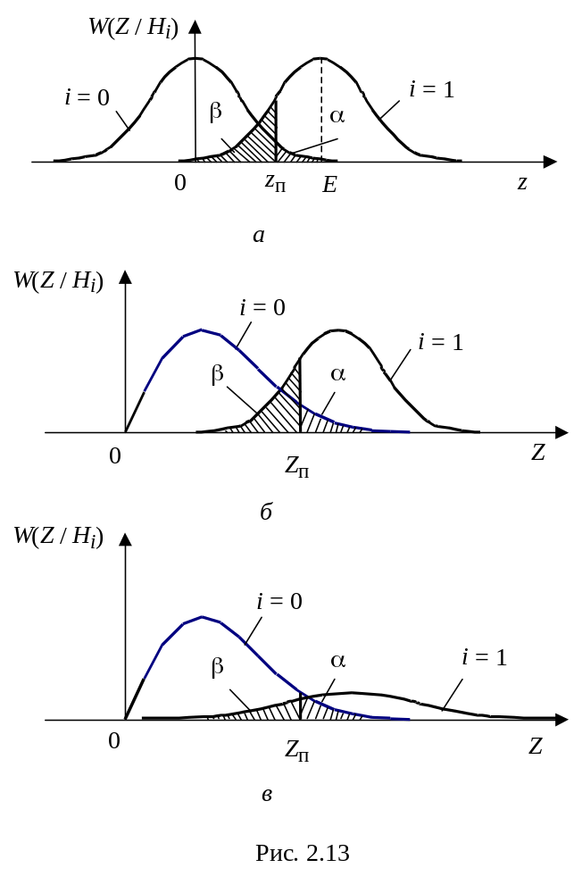

векторного параметра 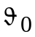. Таким образом, общую модель пакета можно записать как
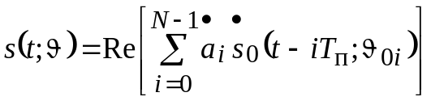, (2.26)
где 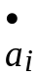 — комплексные амплитуды, описывающие известный закон модуляции амплитуд и фаз импульсов внутри пакета (от импульса к импульсу), 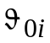 — вектор неизвестных параметров i-го импульса пакета.
Когерентный пакет импульсов со случайной начальной фазой. Для пакета этого вида все N копий стандартного радиоимпульса имеют одну и ту же случайную начальную фазу и не содержат других случайных параметров. Поэтому
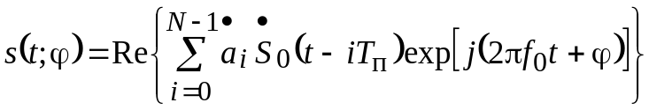, (2.27)
где ϕ — общая для всех импульсов случайная начальная фаза, подчиняющаяся равномерному распределению; 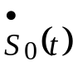 — известная комплексная огибающая одиночного импульса.
Очевидно, что при этом имеет место случай, рассмотренный ранее, так как сигнал (2.27) есть некоторая модификация сигнала со случайной начальной фазой при 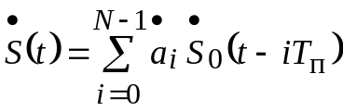. Однако структура обнаружителя может оказаться более удобной в реализации, если учесть специфику сигнала (2.27). Для простоты ограничимся случаем, когда 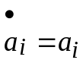 — действительны (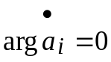, π, i = 0, 1, ..., N –1, то есть а_{i} могут принимать как положительные, так и отрицательные значения). Подставив выражение (2.27) в формулу вычисления корреляционного интеграла, получим
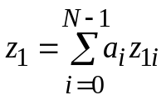; 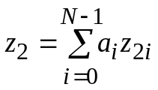,
где величины
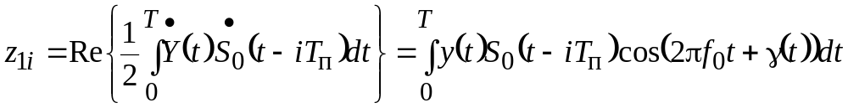;
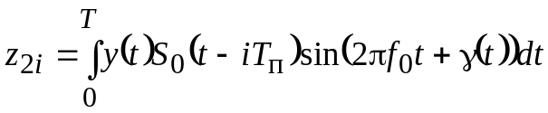
[S₀(t) и γ₀(t) — законы амплитудной и угловой модуляции стандартного радиоимпульса] могут быть сформированы как отсчеты на выходе фильтра, согласованного с одиночным импульсом (СФОИ), взятые в два момента времени, отстоящие друг от друга на четверть периода T₀=1/f₀ несущей радиоимпульса. Теперь структурную схему обнаружителя пакета можно построить в соответствии с рис. 3.10 на котором τ_{и} — длительность одиночного импульса, 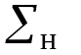— накапливающий сумматор N выборочных значений (z_{1i} и z_{2i}), опрашиваемый в момент окончания наблюдений (конца пакета) T=(N-1)T_{п}+τ_{и}.
Показатели обнаружителя определяются соотношениями (2.19) с учетом того, что в выражении для параметра обнаружения 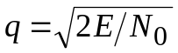 должна

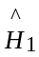
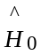
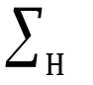
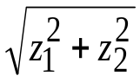
ПУ
y(t)
z_{п}
×
×
e(t–T)
×
×
z₂
e(t–iT_{п}–τ_{и}–Т₀/4)
Z
e(t–iT_{п}–τ_{и})
×
а_{i}
×
z_{1i}
z_{2i}
СФОИ
z₁

Рис. 2.14.

фигурировать энергия всего пакета 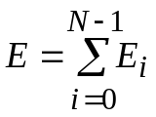. Если амплитуды импульсов одинаковы, то Е=NE₀ и 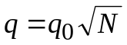, где q₀ — отношение сигнал/шум на выходе СФОИ; Е₀ — энергия одиночного импульса. При проектировании обнаружителей часто необходимо знать минимальное число импульсов N_{мин}, обеспечивающее при заданном q₀ требуемые р_{лт}, р_{пс}. Для последовательности импульсов с одинаковыми амплитудами (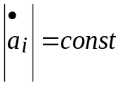) с учетом (2.20)
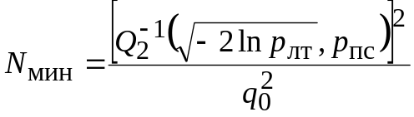.
Как отмечалось ранее, в случае малых р_{лт} и р_{пс} потери, связанные со случайным характером фазы, практически отсутствуют (е_{дБ}≈0) и потому вместо (2.20) можно воспользоваться выражением (2.10), так что
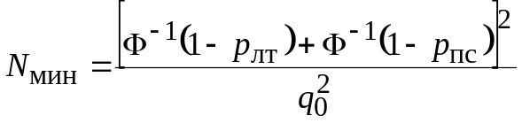.
В последнем выражении равенство будет строгим для детерминированного пакета, в котором ϕ — известная величина и может без потери общности считаться равной нулю. При этом схема рис. 2.14 упроститься — в ней останется лишь один квадратурный канал и сравнению с порогом будет подвергаться величина, накопившаяся в сумматоре.
Некогерентный пакет. Рассмотрим пакет импульсов, у которого начальные фазы всех радиоимпульсов случайны и независимы друг от друга. Такой пакет называют некогерентным, его модель записывают в виде
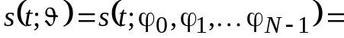
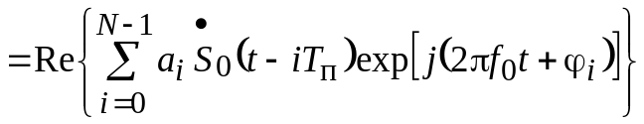, (2.28)
где а_{i}≥0 — действительные амплитуды импульсов пакета; 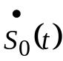 и Т_{п} имеют тот же смысл, что и в (2.26); ϕ_{i} — случайные, независимые начальные фазы, подчиняющиеся равномерному распределению W₀(ϕ_{i})=1/(2π), |ϕ_{i}|≤π.
Подставив соотношение (2.28) в отношение правдоподобия и выполнив все выкладки, получим равенство
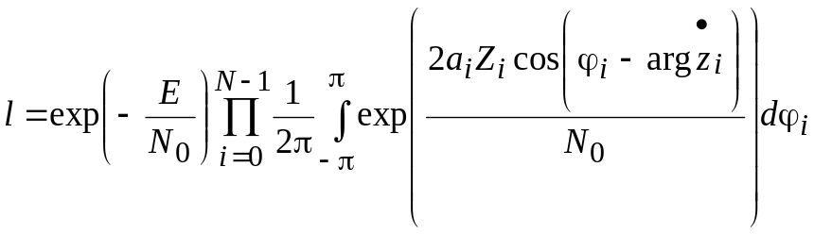,
где величины Z_{i} и 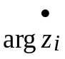 могут быть получены как отсчеты модуля и аргумента комплексной огибающей на выходе согласованного с одиночным сигналом фильтра в моменты времени iT_{п}+τ_{и} (τ_{и} — длительность одиночного импульса), а — энергия пакета. После вычисления интегралов и перехода к достаточной статистике ln l придем к правилу
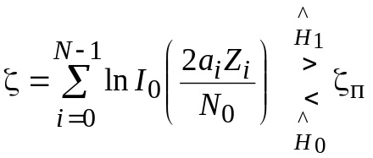,
где, как и в предыдущих аналогичных соотношениях, порог ζ_{п} зависит от выбранного критерия и при использовании критерия Неймана-Пирсона определяется заданной вероятностью ложной тревоги р_{лт}. В наиболее типичном для практики случае прямоугольного пакета, в котором амплитуды а_{i} одинаковы, структура оптимального обнаружителя имеет вид, показанный на рис. 2.15.

СФОИ
×
ПУ
y(t)
e(t–T)
z_{п}
Д
ln I₀(·)
×
e(t–iT_{п}–τ_{и})

рис. 2.15

Характерной ее особенностью является критичность к виду амплитудной характеристики детектора Д, связанная с тем, что статистика, которая получилась бы на выходе сумматора при отклонении характеристики детектора ln I₀(·), не была бы взаимно однозначно связанной с ζ. Таким образом, в схеме, приведенной на рис. 2.15 оптимальный тип амплитудного детектора определен однозначно — это детектор с характеристикой ln I₀(2Z/N₀). Однако при слабых или сильных сигналах (q₀<<1 или q₀>>1) возможны упрощения, основанные на приближениях функции ln I₀(х) ≈ х²/4 при х<<1 и ln I₀(х) ≈ х при х>>1. При отсутствии сигнала (гипотеза Н₀), согласно (2.6), (2.16), 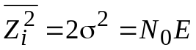. Поэтому 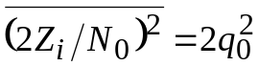 и при q₀<<1 и q₀>>1 аргумент выражения ln I₀(2Z_{i}/N₀) с большой вероятностью будет соответственно мал или велик по сравнению с единицей. Аналогичные выводы нетрудно сделать и для случая истинности гипотезы Н₁. Это позволяет, опираясь на приведенные ранее приближения для ln I₀(·), считать, при q₀<<1 оптимальным квадратичный детектор, а при q₀>>1 — линейный.
Расчет качественных показателей некогерентного обнаружения в общем случае является трудоемкой задачей, поэтому ограничимся лишь указанными ранее ситуациями, когда q₀<<1 и q₀>>1.
При q₀<<1 с порогом ζ_{п} сравнивается сумма 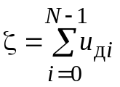, где u_{дi} — отсчеты на выходе квадратичного детектора. В этих условиях для получения представляющих практический интерес р_{лт} и р_{пс} необходимо накапливать большое число импульсов N. Тогда на основании центральной предельной теоремы величина ζ будет распределена по нормальному закону при обеих гипотезах. Можно показать, что при q₀<<1 появление сигнала приводит лишь к изменению среднего значения ζ, не влияя на дисперсию. Обозначив среднее значение отсчетов при истинности Н₀ и Н₁ через 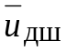 и 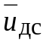, а дисперсию через D₀ и учтя, что при Т_{п}≥τ_{и} отсчеты u_{дi} независимы, получим
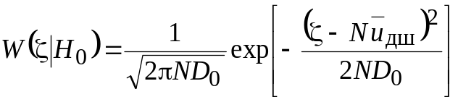;
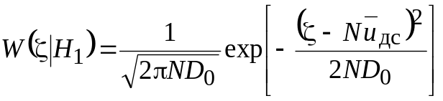. (2.29)
С учетом (2.29)
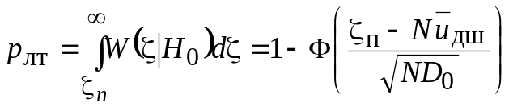;
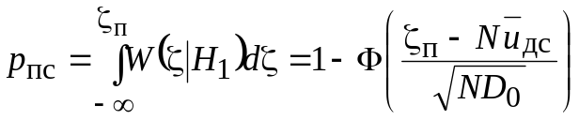.
Введя нормированный порог 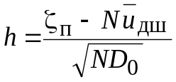, окончательно получим
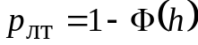; 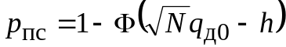, (2.30)
где величину 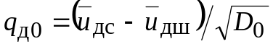 можно считать отношением сигнал/шум на выходе детектора. Сравним эти результаты с полученными для когерентного пакета. Из выражений (2.30), (2.7) следует, что для получения одинаковой верности обнаружения когерентного и некогерентного пакетов должно выполняться условие
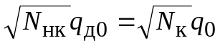,
где N_{к}, N_{нк} — число импульсов, которое необходимо обработать в когерентном и некогерентном случае. Если учесть, что для слабых сигналов 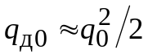, то проигрыш во времени T=NT_{п} при обнаружении некогерентного пакета составит 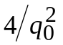 раз. Так, например, если q₀=0,1, то на обнаружение некогерентного пакета придется потратить в 400 раз больше времени, чем когерентного. Это означает, что некогерентная обработка слабых сигналов практически лишена смысла; квалифицированный разработчик в условиях, когда режим слабого сигнала неизбежен (космическая связь, локационные и навигационные системы со сложными сигналами и др.), должен обеспечить возможность когерентного приема пакета.
В случае q₀>>1 ситуация в корне меняется. При неограниченном росте q₀ требуемые р_{лт} и р_{пс} можно обеспечить, обрабатывая лишь один импульс. При этом потери за счет незнания его фазы, как выяснено ранее, невелики. Таким образом, некогерентная обработка сильных сигналов почти столь же эффективна, как и когерентная.
Флуктуирующие пакеты. При изучении задачи обнаружения флуктуирующих пакетов обычно ограничиваются двумя крайними случаями: 1) независимых флуктуаций, описываемых моделью (2.28), в которой амплитуды импульсов полагают независимыми случайными величинами, подчиняющимися распределению W₀(а_{i}); 2) дружных флуктуаций, для которых в модели (3.26) 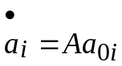, где а_{0i} — детерминированные множители, определяющие форму (закон амплитудной модуляции импульсов) пакета; А — случайная величина, подчиняющаяся распределению W₀(А).
Рассмотрим алгоритмы обнаружения флуктуирующих пакетов, начав с дружно флуктуирующего. Такой пакет не представляет собой ничего нового по сравнению с общей моделью сигнала со случайной амплитудой и начальной фазой. То, что этот сигнал является пакетом, находит отражение лишь в структуре комплексной огибающей 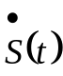. Поэтому оптимальный обнаружитель имеет такую же структуру, как и для нефлуктуирующего когерентного пакета (см. рис. 2.14). Качественные показатели р_{лт} и р_{пс} при рэлеевских флуктуациях А определяются первым из соотношений (2.19) и предпосылками
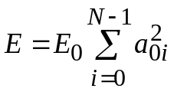; 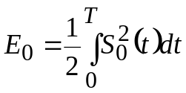.
Для некогерентного пакета независимо флуктуирующих импульсов с учетом независимости амплитуд и фаз импульсов ОП
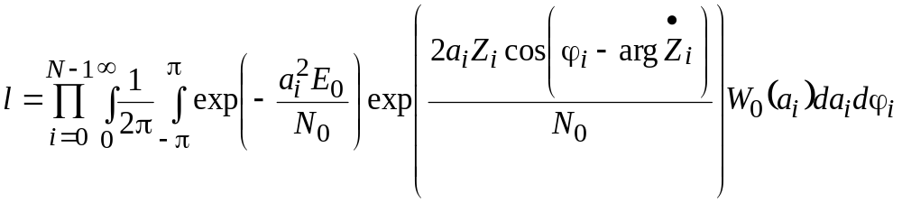 (2.31)
где смысл обозначений Z_{i}, E₀, 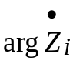 тот же, что и в предыдущем пункте, а априорная ПВ а_{i} для рэлеевских флуктуаций
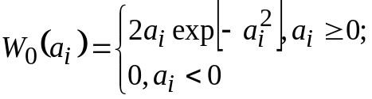
После вычисления интегралов в (2.31)
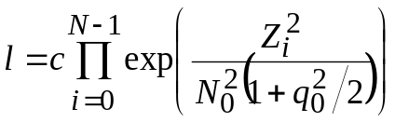,
где c=const. Перейдя к достаточной статистике ln l, получим правило
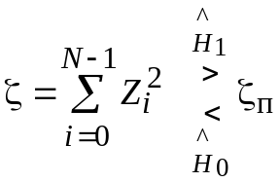,
реализуемое схемой рис. 2.15, в которой детектор с характеристикой ln I₀(·) заменен квадратичным. Подчеркнем, что оптимальность квадратичного детектора, имеющая место для нефлуктуирующего когерентного пакета импульсов лишь при q₀<<1, для пакета независимо флуктуирующих импульсов сохраняется при любых q₀. Отметим также, что обнаружитель некогерентного независимо флуктуирующего пакета часто называют энергетическим приемником, так как вычисляемая в нем случайная величина ζ в отсутствие шума пропорциональная энергии сигнала.

2.5. Структуры и качественные показатели различителей
детерминированных сигналов

Предшествующий материал относился только к обнаружению, представляющему собой частный случай различения двух сигналов, один из которых равен нулю. В настоящем и следующем параграфах будет рассмотрено различение ненулевых сигналов одинаковой энергии. При этом за основу будет принято правило МП (1.11), оптимальное в том случае, когда критерием качества служит сумма условных вероятностей ошибок Р_{ош усл} (1.7), либо полная вероятность ошибки р_{ош} при равных априорных вероятностях всех сигналов р_{i} =1/M, либо средний риск (1.1) при равновероятности сигналов и равной опасности всех ошибок П_{ik}=П, i≠k. Подобные допущения упростят рассмотрение и придадут ему максимальную физическую наглядность, обобщения же обсуждаемых правил и структур на случаи неравных энергий и байесовских критериев с произвольными П_{ik}, р_{i}, очевидны и у читателя, постигшего суть вопроса, затруднений не вызовут. Начнем с различения двух детерминированных сигналов.
Различение двух детерминированных сигналов. Согласно (1.11), действующий по правилу МП различитель двух детерминированных сигналов s₀(t) и s₁(t) равной энергии Е₀=Е₁=Е должен принимать решение о присутствии в колебании y(t) сигнала, имеющего с y(t) бόльшую корреляцию:
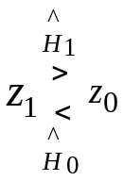, 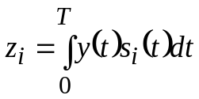, i=0, 1.
Перепишем это правило в следующем виде:
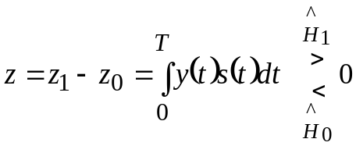, (2.32)
где s(t)= s₁(t) – s₀(t). Таким образом, чтобы различить два детерминированных сигнала, достаточно вычислить единственную корреляцию z с разностным сигналом s(t), причем какое из решений будет вынесено — зависит только от знака z. Структура, реализующая правило (2.32) и использующая коррелятор, показан на рис. 2.16. Как всегда, коррелятор можно заменить фильтром, который должен быть согласованным с разностным сигналом s(t).
Рассмотрим геометрическое толкование процедуры различения, проясняющее попутно вопросы о вероятностях ошибок и о том, как лучше выбрать сами различаемые сигналы. Будем интерпретировать s₀(t) и s₁(t) как векторы в некотором евклидовом пространстве, учтя, что длины последних 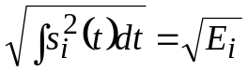, i=0, 1, в силу равенства энергий одинаковы: 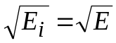,
×
∫
×
ПУ
s(t)
y(t)
e(t–T)
0
z

Рис. 2.16.

i=0, 1. Так как в любом пространстве через два вектора с общим началом всегда проходит плоскость, векторы s₀(t) и s₁(t) можно считать расположенными в плоскости Р (рис. 2. 17). Допустим, что к присутствующему на входе различителя сигналу s₀(t) добавилась помеха n(t), которую также можно интерпретировать как вектор, но уже не обязательно лежащий в плоскости Р. Тогда результирующий вектор у(t)=s₀(t)+ n(t) и решение будет выводиться в пользу сигнального вектора, ближайшего к у(t), то есть имеющего от у(t) меньшее евклидово расстояние 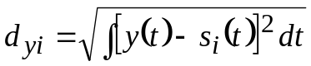. Понятно, что вектор у(t) ближе к тому из векторов s₀(t), s₁(t), к которому ближе его проекция у'(t) на плоскость Р. Таким образом, если через середину вектора s(t)= s₁(t) – s₀(t) провести перпендикуляр (аа' на рис. 2.17), разделяющий Р на две полуплоскости, то получится следующая модель принятия решения: считается, что в y(t) присутствует тот сигнал, который лежит в той же полуплоскости, что и проекция y(t) на Р.
Отсюда же нетрудно прийти к выражениям, для вероятностей перепутывания сигналов. Действительно, как видно из рис. 3.15, сигнал s₀(t) будет ошибочно принят за сигнал s₁(t), тогда и только тогда, когда проекция шумового вектора n(t) на направление s(t) окажется больше половины длины d₀₁
s₁(t)
s₀(t)
s(t)= s₁(t) – s₀(t)
n(t)
у(t)
у'(t)
а
а'
Р

Рис. 2.17

разностного вектора s(t)= s₁(t) – s₀(t). Так как проекция n(t) на направление s(t) равна z_{ш}/d₀₁, где 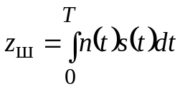 — скалярное произведение (корреляция) n(t) и s(t), то для вероятности перепутывания s₀(t) с s₁(t) имеем
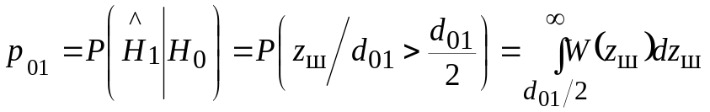.
Воспользовавшись нормальностью z_{ш} как линейного преобразования n(t) и тем, что среднее z_{ш}=0, а дисперсия 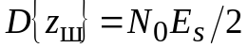, где Е_{s} — энергия разностного сигнала, причем 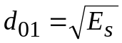, получим
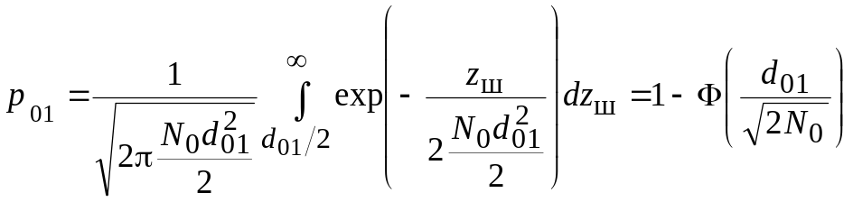. (2.33)
Вероятность перепутывания уменьшается с ростом длины разностного вектора s(t), то есть с увеличением евклидова расстояния между s₀(t) и s₁(t)
,
в котором
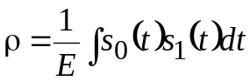 (2.34)
— коэффициент корреляции сигналов s₀(t) и s₁(t). Теперь выражение (2.33) можно представить в более традиционном виде:
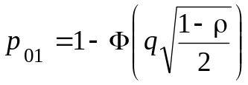,
где — уже известный параметр обнаружения, равный отношению сигнал/шум на выходе фильтра, согласованного с s_{i}(t), при гипотезе Н_{i}.
В силу симметрии векторов s₀(t) и s₁(t) относительно аа' на рис. 2.17 вероятности перепутывания р₀₁ и р₁₀ одинаковы и полная вероятность ошибки (1.6) при равновероятных сигналах (р₀=р₁=1/2)
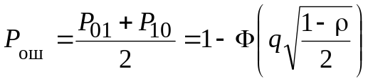. (2.35)
.
Выражение (2.35), как и рис. 2.17, отвечают на вопрос о наилучшей в смысле минимума Р_{ош} паре сигналов фиксированной энергии Е. Действительно, коэффициент корреляции (2.34) как частное от деления скалярного произведения s₀(t) и s₁(t) на произведение длин есть косинуса угла между векторами s₀(t) и s₁(t) и, следовательно, минимален (ρ = –1), когда эти векторы противоположны. Таким образом, вероятность ошибки (2.35) минимальна и равна
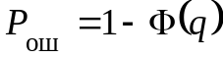 (2.36)
для противоположных сигналов s₀(t) = –s₁(t), почему такая пара и считается оптимальной в любых приложениях, где требуется различение двух детерминированных сигналов равной энергии. Тем не менее на практике по разным причинам нередко используют и неоптимальные, например, ортогональные, сигналы, для которых ρ = 0 и [см. (2.35)]
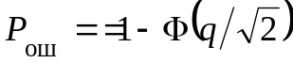. (2.37)
Сравнивая выражение (2.37) с (2.36), нетрудно видеть, что применение ортогональных сигналов вместо противоположных требует для сохранения значения Р_{ош} в 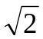 раз большего значения q, то есть двукратного увеличения энергии сигналов Е. Поэтому в классе детерминированных сигналов ортогональная пара имеет энергетические потери по отношению к противоположной ξ_{дБ} = 3 дБ.
Легко видеть, что противоположную пару образуют два радиосигнала, отличающиеся сдвигом на угол π фазы несущей частоты. Характерных примеров ортогональных пар значительно больше, и среди них такие, как два отрезка длительностью Т гармонического колебания частоты f = k/T (k — натуральное число), сдвинутые по фазе на угол ±π/2; любые два сигнала, не перекрывающиеся по времени или по спектру; разнообразные фазоманипулированные сигналы и пр.
Различение М сигналов. При произвольном М различитель, придерживающийся правила МП, по-прежнему считает присутствующим в у(t) сигнал, наименее удаленный от y(t) в смысле евклидова расстояния 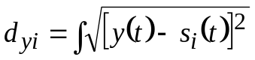 [см. (1.11)], или, что при одинаковых энергиях равносильно, имеющий с y(t) максимальную корреляцию z_{i}. Используя соглашение о символике решающих правил в (1.9)–(1.11), алгоритм МП можно записать ввиде
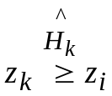 i=0, 1, …, M–1. (2.38)
Структура, в основу которой положено правило (2.38), изображена на рис. 2.17. Она содержит М каналов (по числу сигналов), вычисляющих М корреляций наблюдаемой реализации y(t) со всеми сигналами. Решающий блок РБ отыскивает наибольшую из корреляций. Сигнал, поданный в качестве опорного на коррелятор, на выходе которого зафиксирован максимум z_{i}, объявляется присутствующим в y(t). Вместо корреляторов можно использовать М фильтров, каждый из которых согласован со своим сигналом s_{i}(t). Число каналов в схеме можно уменьшить на единицу, если в каждом из них вычислять корреляцию не с s_{i}(t), а с s_{i}(t)– s₀(t), i=1, 2, …, M–1. Тогда с выходов всех М–1 каналов будут сниматься разности z_{i} – z₀, i=1, 2, …, M–1, и логика работы РБ должна быть изменена: решение Н₀ будет выноситься только если все z_{i} – z₀≤0 (это значит, что при всех i>0 z₀≥z_{i}). Если же среди разностей z_{i} – z₀ хоть одна положительная, то будет решено, что в y(t) содержится тот сигнал, для которого z_{k}– z₀≤ z_{i} – z₀, i=1, 2, …, M–1.

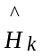
РБ
e(t–T)
s_{М–1}(t)
y(t)
s₀(t)
×
∫
×
z₀
s₁(t)
×
∫
×
z₁
×
∫
×
z_{М–1}

Рис. 2.17.

Геометрические образы, использованные ранее, можно распространить и на случай М≥2, только теперь пучок векторов s₀(t), s₁(t), …, s_{М–1}(t) расположится не на плоскости, а в М-мерном пространстве. Для того чтобы по возможности уменьшить вероятность перепутывания i-го сигнала с k-м, следует максимально "раздвинуть" i-й и k-й векторы. Однако если М>2, то, раздвигая два вектора, необходимо следить, чтобы каждый из них не приближался к какому-то третьему, поскольку все сигналы равноправны и каждый из них может с равной вероятностью присутствовать в y(t). Таким образом, оптимальный выбор М детерминированных сигналов сводится к поиску такой конфигурации пучка М векторов, в которой минимальное евклидово расстояние между парой векторов можно было бы максимальным: 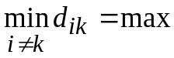. Так, при равенстве энергий, то есть длин векторов 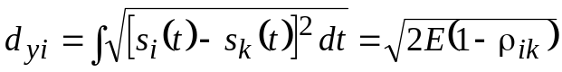, где ρ_{ik} — коэффициент корреляции i-го и k-го сигналов, то требование максимума минимального расстояния тождественно условию минимума максимального коэффициента корреляции в множестве (ансамбле) сигналов 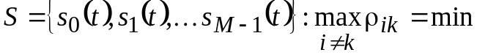. Предельно достижимый минимум максимального коэффициента корреляции устанавливается довольно легко. Просуммировав ρ_{ik} по всем i и k, получим
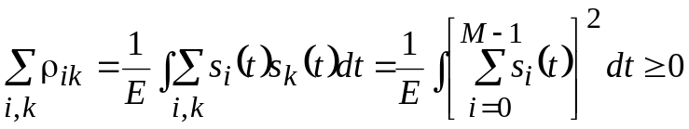, (2.39)
где неравенство следует из неотрицательности квадрата под интегралом. Кроме того, в сумме слева М слагаемых при i=k равны единице, а остальные М(М–1) не больше ρ_{mах}, где 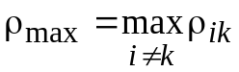. Поэтому М + М(М–1) ρ_{mах} ≥ 0 и ρ_{mах} ≥ –1/(М–1).
Конфигурацию из М векторов, в которой косинус угла между любой парой векторов равен –1/(М–1), называют правильным симплексом. Если эти векторы взять в качестве М сигналов, то полученный детерминированный ансамбль (симплексный код) при равновероятности всех s_{i}(t) обеспечит минимум полной вероятности ошибки Р_{ош} (1.6), что и решает вопрос об оптимальном выборе М сигналов. Примерами правильных симплексов служит при М=2 два противоположных вектора; при М=3 — три вектора, лежающих в одной плоскости и разбивающих ее на три равных угла под 120°; при М=4 — четыре вектора, концы которых являются вершинами правильного тетраэдра, и т. д. Понятно, что при М>>1 выполняется соотношение –1/(М–1) ≈ 0, и поэтому при большом числе различамых сигналов ортогональный ансамбль, в котором ρ_{ik} = 0, i≠k, практически не проигрывает симплексному в значении Р_{ош}.
Последовательность вывода точного выражения для вероятности ошибки различения М сигналов с произвольными ρ_{ik} такова [10]. ПВ системы случайных величин z₀, z₀, ... z_{М–1} есть М-мерный нормальный закон, дл задания которого достаточно знать средние всех z_{i} и их корреляционную матрицу. Для средних при истинности гипотезы Н_{l} имеем 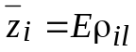. Корреляционный же момент i-ой и k-ой корреляций равен 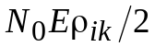. После того, как М-мерная плотность вероятности найдена, ее М-кратный интеграл по области z_{l}≥z_{i}, i = 0, 1, ..., М –1, позволяет получить вероятность правильного решения 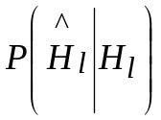 при условии истинности Н_{l}. Сумма таких вероятностей, деленная на М (с учетом равновероятности сигналов), будет полной вероятностью правильного решения Р_{пр}, связанной с Р_{ош} (1.6) очевидным равенством Р_{ош} = 1 – Р_{пр}.
Получаемый таким образом М-кратный интеграл в ряде важных случаев удается свести к однократному. Так, для любых равнокоррелированных (равноудаленных) сигналов (ρ_{ik} = ρ, i≠k)
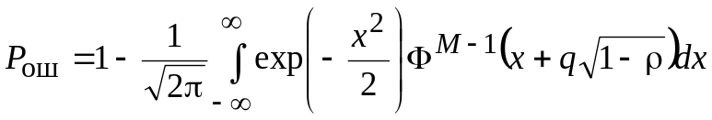. (2.40)
В практических расчетах выражение (2.40) используют редко из-за необходимости численного интегрирования. Чрезвычайно полезна оценка (2.40) сверху, для вывода которой будем считать, что истинна гипотеза Н_{l}. При этом ошибка происходит всегда, когда истинно хотя бы одно из событий

